Comportements et stratégies : reconnaître des figures à 2-D, des longueurs et des angles congruents
- L’élève reconnaît et nomme des figures à 2-D familières, mais ne peut pas faire correspondre des figures congruentes.  « Celui-ci est un triangle. Celui-là est un carré. » |  | - L’élève détermine en quoi des figures à 2-D sont semblables et en quoi elles sont différentes, mais a des difficultés à déterminer si les figures sont congruentes.  « Le triangle a 3 côtés. Le carré a 4 côtés. Leurs côtés sont de la même longueur. Je ne sais pas s’ils sont congruents. » |  | - L’élève superpose concrètement des figures à 2-D congruentes en faisant pivoter une figure et en la plaçant sur l’autre, mais ne peut pas expliquer pourquoi elles sont congruentes.  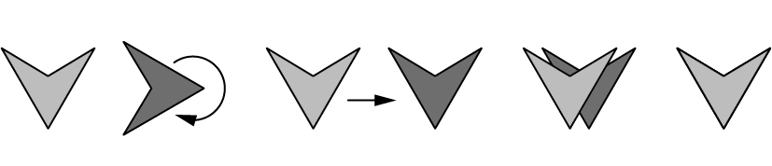  « Elles sont les mêmes. Elles sont congruentes. »
Observations et documentation
- L’élève superpose concrètement des figures à 2-D congruentes, mais a des difficultés à les superposer mentalement.  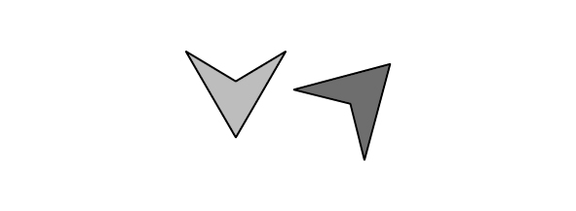  « Je ne sais pas si elles sont congruentes juste en les regardant. » |  | - L’élève superpose mentalement des figures à 2-D congruentes, mais ne peut pas déterminer ou décrire les longueurs de côté  et les angles congruents.  « Je sais simplement qu’elles sont congruentes. » |  | - L’élève superpose des figures concrètement et mentalement pour savoir si elles sont congruentes et déterminer les longueurs de côté et angles congruents.  « J’ai visualisé que tous les angles et les côtés correspondent, mais quand je les superpose, tous les angles et seulement 2 des côtés correspondent. C’est un carré et un rectangle. Ils ne sont pas congruents. »
Observations et documentation

